Особливості фізичних властивостей води

При звичайних умовах вода — прозора рідина **без смаку**і**запаху**. У тонкому шарі вона **безбарвна**, а при товщині більше 2 м має **блакитний** відтінок.

**Густина** рідкої води максимальна при 4 °С і дорівнює 1 г/см³ (1000 г/дм³). На відміну від інших речовин тверда вода (лід) легше рідкої. Густина льоду при 0 °С становить 0,92 г/см³. Тому айсберги плавають по поверхні океанів, а прісноводні водойми взимку не промерзають до дна, і організми, які живуть в них, виживають під час сильних морозів.

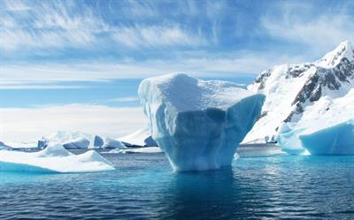

**Температура плавлення** води дорівнює 0 °С, а **температура кипіння** — 100 °С. Це аномально високі значення для речовини з такою малою молекулярною масою.

Вода здатна утворювати при замерзанні сніжинки різної форми.

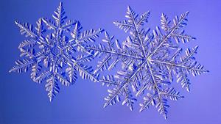

З усіх рідких і твердих речовин у води **найвища теплоємність**. Вона повільно нагрівається і так само повільно охолоджується. Завдяки такій властивості вода впливає на клімат Землі, згладжуючи коливання температури. Моря і океани накопичують тепло в теплу пору, а в холодну — його звільняють.

У води високі значення **теплоти плавлення**і **пароутворення**. Тому процеси танення льоду і снігу, випаровування води відбуваються поступово і призводять до повільної зміни сезонів року: зима — весна — літо — осінь.

Ще одна особливість води — **високий поверхневий натяг**. Поверхневий натяг обумовлює капілярні явища, збирає воду в краплі, створює поверхневу плівку і дозволяє деяким комахам переміщатися по ній.



